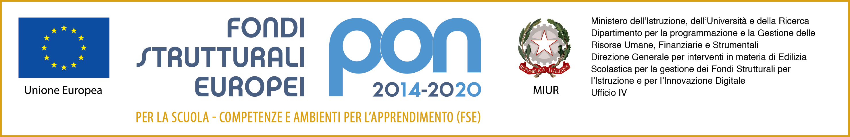ISTITUTO COMPRENSIVO “DUCA D’AOSTA” NOVARA
Sede Legale: B.do Massimo d’Azeglio 1 - 28100 NOVARA (NO)
C.F. 94065690037 - Cod. Mecc. NOIC826004 - Codice univoco: UF5C73

Tel. 0321/629022 - Sito: www. icducadaostanovara.gov.it E-mail: noic826004@istruzione.it

Modello di documentazione rilasciato ai sensi del Decreto del 14 aprile 2016, n. 111 del Ministero dei Beni e delle Attività Culturali e del Turismo - Regolamento recante modifiche al Decreto 11 dicembre 1997, n.507, concernente le norme per l’istituzione del biglietto di ingresso ai monumenti, musei, gallerie, scavi, parchi e giardini monumentali (G.U. n. 145 del 23.6.2016)

La/ Il docente …………………………………………………………., nata/o il ……………………………
a ……………………………………………………………………………………………………………….
è insegnante con contratto a tempo
indeterminato
determinato dal …………………………………... al …..………………………………………………
presso questa Istituzione scolastica.
La/ Il docente …………………………………………………….., insegnate di ………………….............
………………………….(indicare la/ le disciplina/e) ha diritto, secondo le disposizioni sopra indicate,
all’accesso gratuito ai musei e ai siti di interesse archeologico, storico e culturale dello Stato.

